Крещение

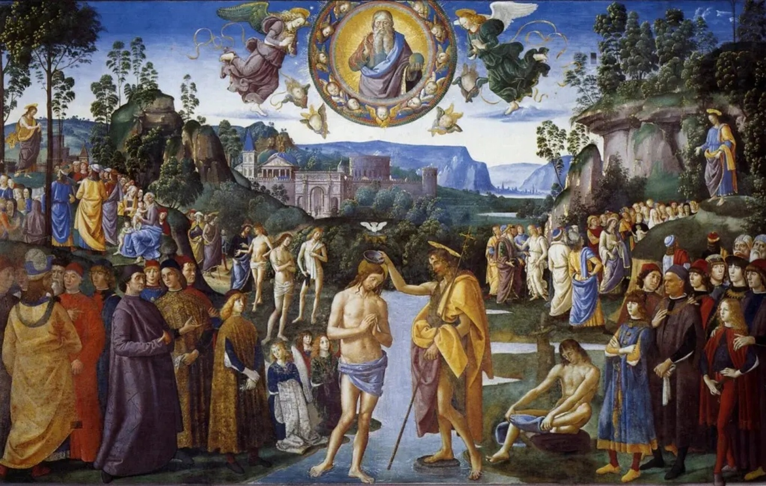
«Крещение Иисуса Христа» П. Перуджино 1480-е

МФ(3: 17) Во время крещения Иисуса на Иордане звучит: "Сей есть Сын Мой, Моей Любовью исполненный, — в Нем Я Себя открываю!" библ. 112 (10)
«Я крещу вас в воде, чтобы привести к изменению сознания. Грядущий за мною сильнее меня. Я слишком мал даже для того, чтобы нести обувь Его. Он будет крестить вас Духом Святым и Огнем» (МФ 3: 11).

«Вам следует приближаться к идеалам посвящения, ибо ваш Отец на Небесах есть средоточие всех идеалов посвящения» (МФ 5:48).
"Истинным Христианством является соединение всех ступеней посвящения" библ. 266-1, с. 109
"Через Дух, струящийся как Импульс Христа, в тело втекает нечто такое, что на иных путях вызывается физически-физиологическим развитием: огонь, внутренний огонь, выражающийся в циркуляции крови. ... Импульс Христа действует так, что переживания астр. тела вливаются в эф. тело и человек становится ясновидящим. Здесь вы находите объяснение выражения "быть крещеным Духом и Огнем". 112 (7)
"Идея крещения связана с идеей принятия в духовную общину. ... :Я крещу и тем принимаю (крещаемого) в духовную общину, о чем свидетельствую водой крещения". Вода же напоминает о водном испытании в древней Атлантиде. Д. 110, с. 23-24.
Крещение водой в современности – это дань традиции. В Евангелии показано, что Иисус из Назарета принимает Крещение в 30 лет, в зрелом возрасте, при Крещении появляется Святой Дух и Огонь – воплощается Христос в Иисуса из Назарета, высшее Я Есмь. Ранние христиане отмечали Крещение как Рождение Макрокосмического Христа, позднее это изменилось, спиритуальное знание затемнилось, стали отмечать рождение человека Иисуса из Назарета. Как Бог совершает таинство в одном акте, так человек может осуществлять мистерию Крещения как процесс хоть всю жизнь. Эта ступень означает – человек укрепляется в своих взглядах на действительность, за внешней видимостью материального мира предчувствует творящий Дух, проникается значимостью Мистерией Голгофы, деяний Христа Иисуса.
Иоанн понимает, что души людей под влиянием наследственного греха столь разрушают телесность, что должно прийти спасение, или развитие остановится. "Он выражает это, говоря: "Придет Некто, Который будет крестить Святым Духом". Иоанн мог спасать людей от последствий грехопадения, только вырывая их из мира. Христос Иисус же хочет спасать их иначе; Он хочет оставить их в мире и тем не менее спасти. Он не хочет возвращать их во времена до грехопадения, но пробить дальнейший путь для земного развития и при этом сделать людей причастными к Царству Небесному".175 (10)
В те дни выступил Иоанн Креститель. Он проповедовал в пустыне Иудейской. Он говорил: измените ваш способ восприятия и постижения мира. Приблизилось Царство Небесное(МФ 3:1-2).
"При Иоанновом крещении эфирное тело человека несколько освобождалось, и люди видели больше, чем могли понимать обычным разумом. Они видели свою жизнь в духе, а также влияние на их жизнь духовного. И тогда они понимали, о чем говорил Креститель, что старое время исполнилось и должно начаться новое".139 (3)
Если днем Солнце движется от созвездия Овна, через Тельца, Близнецов и т. д., к Деве, то ночью вы имеете движение, идущее в направлении от Весов, Водолея к созвездию Рыб, т. е. движение духовного Солнца. Иоанн получил посвящение Водолея и указывал, что Тот, Кто должен прийти, будет иметь посвящение Рыб, т. е. посвящение, следующее за посвящением Иоанна, как более высокое. Поэтому Иоанн Креститель говорил своим близким ученикам: "Через посвящение Водолея я могу отдать в распоряжение своего Ангела те силы, с помощью которых он может возвестить, что идет "Kyrios" — господин; но придет некто, имеющий силы, символизируемые в посвящении созвездия Рыб. И он примет в себя Христа!" Этим Иоанн Креститель указывал на Иисуса из Назарета. И поэтому древняя традиция дала Христу символ Рыб. А так как все, происходящее внешне, являет собой символы внутренних процессов, то помощниками Посвященного Рыб были избраны "рыбаки". Все это суть внешние, исторические события, и в то же время — глубоко символические действия для выражения духовных тайн. — "И более высокое посвящение низойдет к человечеству!" — говорил Иоанн. ... "Я крестил вас водой", — говорит Иоанн. Крещение водой было во власти тех, кто получил (из космоса) с небес посвящение Водолея. Но поскольку духовное Солнце идет в другом направлении, чем физическое ... — в смысле движения от Иоанна Крестителя к Иисусу из Назарета идет от Водолея к Рыбам, — то в мир вступает Некто, обладающий Посвящением Рыб, Некто, могущий воспринять те духовные силы, те духовные импульсы, орудием которых является Посвящение Рыб, и становится возможным не только крещение, каким крестил Иоанн, но более высокое крещение, которое Иоанн называет крещением Духом Святым".124 (4)
"Иоанн крестит водой — этим он обращает человеческую способность восприятия и понимания к духовному. Сознание при этом убывает, но, тем не менее, это уже первое прозрение мира, которому надлежит предстать перед полным сознанием; последнее происходит лишь благодаря крещению Святым Духом и Огнем". Д.16, с. 12
Первыми пророчески принимают Крещение Святым Духом и Огнем апостолы.
« И Он сказал еще раз: да будет мир с вами! Как Отец послал Меня, так Я посылаю вас. И когда Он сказал это, то дохнул на них и сказал: примите Духа Святого. Кого избавите от грехов, поистине будет от них избавлен, а кого оставите в них закоснеть, поистине в них закоснеет» (ИН 20:22).
"Как Рождество связано с Землей, Пасха — с миром звезд, так праздник Троицы связан непосредственно с человеком, поскольку этот последний принимает в себя искру духовной жизни из всех миров. ...Мы видим здесь явленным в огненных языках то, что живет в человеке, в мире и в звездах".169 (1)
Крещение Огнем – это воспоминание и о состоянии человека в период Древнего Сатурна, состояния тепла, или Огня.
«Ибо от Начала вы связаны со Мной» (ИН 15:27).
Процесс созревания эмбриона, рождения сопровождается инволюцией душевно-духовного в материальное. Когда человек рождается, в нем начинается процесс умирания. "Мы умираем через восприятие, мы умираем через мышление. Через восприятие и мышление в нас вчленяется процесс умирания. Он идет навстречу эволюционному процессу рождения". После Мистерии Голгофы, в связи с обезбожением мира, необходимо определенным образом освящать процесс инволюции, в процесс умирания должен быть внесен Импульс Христа. Происходит это в таинстве крещения. "Как рождение является процессом эволюции (это дар природы), так крещение должно стать процессом инволюции. К ритму, в который мы вчленяемся через рождение, должно быть в крещении добавлено, в некотором роде, качание маятника в другую сторону".
"В той мере, в какой отвердевала Земля, материализовался и человек. Когда Земля была еще жидкой, человек пребывал в воде; ходить по Земле он смог, когда на ней выступила твердь. Поэтому материализация человека представлялась так: из земли, которая еще была водой, родился человек, и был он тогда полностью связан с Богом. Все, что ввело его в материю, загрязнило его. Те, кому надлежало помнить о древней связи с Божественным, крестились водным крещением. ... Так крестил Креститель, чтобы таким образом восстановить связь людей с Богом. И так понималось крещение в древности. ... Христос должен крестить чем-то иным. Он должен указывать людям не на прошлое, а на будущее, развивая духовное в их внутреннем. Через "святое", через незамутненный дух должна быть человеческая духовность связана с Божественным. Крещение водой было крещением-воспоминанием. Крещение "Духом Святым" — это пророческое крещение, указующее на будущее". 103 (5)
«Я Есмь хлеб жизни» (ИН 6: 48) , живой хлеб – символ истинной спиритуальной мудрости, света.
Процесс познания нас делает личностями, индивидуализирует нас, ибо это самостоятельный сознательный, значит свободный духовный процесс.
«От инкарнации к инкарнации тянется тонкая материя, духовность человека — "вода духа": "Дух Божий носился над водами" — воды суть люди. Неличностный человек символизирован в воде (спиритуальное познание в древности было инстинктивным, несамостоятельным). Вино же есть символ личностного человека. Христос превращает воду в вино. Он учреждает из неличностной религии религию личностную. Как вода относится к вину, так неличностная природа человека относится к личностной. Кто хочет понять учение о реинкарнации и подняться над личностным, должен воздерживаться от вина. ...
Д.110, с.6
«Я Есмь истинная виноградная лоза, а Отец Мой – виноградарь» (ИН 16:1).
Огонь, духовное вино – это символ Божественной Любви, высшее Я Есмь. Какая связь между мудростью и любовью?
В человеческой жизни два полюса: любовь и свет. Одно невозможно без другого. ... Как через Христа переплавлена мука смерти, любовь от чувственной взошла на душевную ступень, так должен преобразоваться и принцип обычного познания Люцифера в высшее. В этом преобразовании мы ныне и находимся". Закон преобразуется в милость, наука — в мудрость. Милость и мудрость должны рождаться из человеческой души. "Любовь в светлой ясности и сознание подступают к душе. Душа несет силу любви, а сознание пронизывает лучами света эту силу любви. ...И через душу, и через сознание сам человек идет к совершенству". С просто чувствующей душой человек воспарил бы к Божеству с неясной для него самого любовью; с одним сознанием он пришел бы к холодному рассудочному совершенству. 54 (13)
Некогда в кровнородственных связях любовь и мудрость были едины, но в эволюции из-за смешанных браков кровнородственная любовь охладела в людях, и выделились два потока- поток любви, огня, или духовного вина, и поток света, или мудрости, - живой хлеб. Во внешней науке, в догмах эта живая мудрость постепенно застыла, хлеб превратился в камень, а душевно-духовная любовь стала ассоциироваться в основном только с чувственной. С Мистерией Голгофы поток света, мудрости Святого Духа и поток огня, божественной любви, сливаются, образуют единство, - просветленной спиритуальными знаниями поток общечеловеческой любви, символически это выражено в крещении Святым Духом и Огнем.
"Когда было разрушено древнее кровное родство, то в Мистериях появилось нечто особенное. Что ранее достигалось через кровное родство, теперь в высоких Мистериях достигалось с помощью двух определенных духовных символа. В малых Мистериях для этого было два внешних символа ... хлеб и вино". библ. 97 (24)
Так мы переходим к таинству причастия, - живой хлеб, или Свет, мудрость и духовное вино, или Огонь, Любовь.
Тайна всего развития на будущие времена состоит в том, что познание и все, что совершает человек из истинного понимания развития, есть посев, который должен созреть как любовь. И сколько порождается силы любви, столько создается и творческого для будущих времен. В том, что возникает из любви, будут заложены великие силы, ведущие к вышеописанному конечному итогу, одухотворению. И сколько духовного познания вольется в развитие человечества и Земли, столько будет жизнеспособных зачатков для будущих времен. Духовное познание через то, что оно есть, превращается в любовь. ... Начиная с состояния Земли мудрость внешнего мира становится внутренней мудростью в человеке. И, ставши в нем внутренней, она делается зародышем любви. Мудрость есть условие Любви; Любовь есть плод возрожденной в Я Мудрости" библ. 13 (6)

